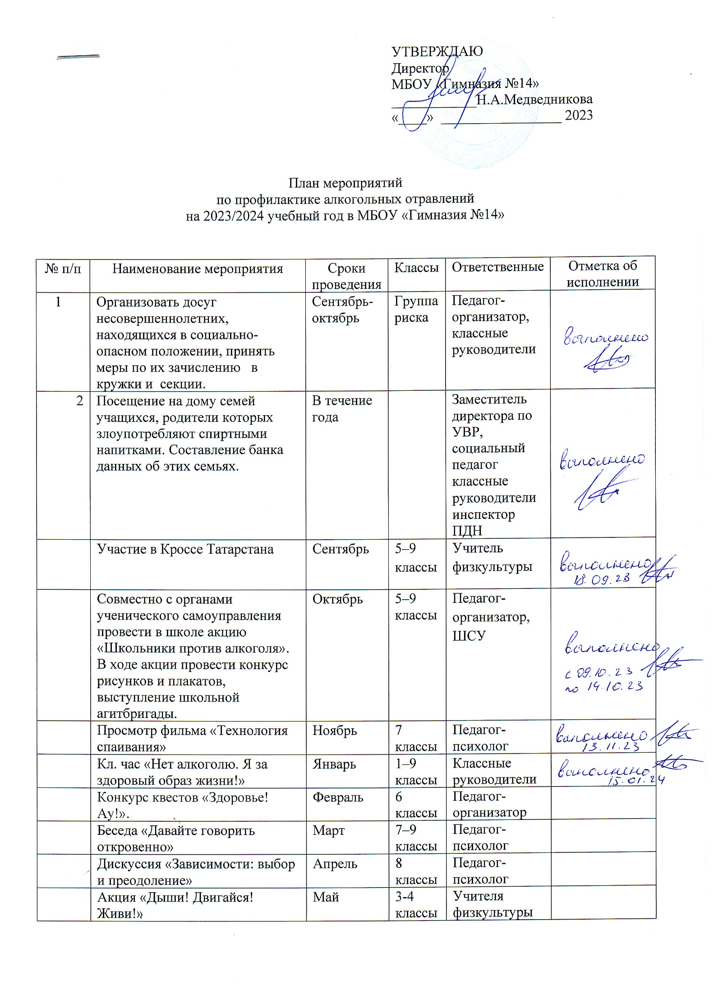
УТВЕРЖДАЮ
Директор
МБОУ «Гимназия №14» ____________Н.А.Медведникова
«____» _________________ 2023

План мероприятий
по профилактике алкогольных отравлений
на 2023/2024 учебный год в МБОУ «Гимназия №14»

№ п/п | Наименование мероприятия | Сроки проведения | Классы | Ответственные | Отметка об исполнении
1 | Организовать досуг несовершеннолетних, находящихся в социально-опасном положении, принять меры по их зачислению в кружки и секции. | Сентябрь-октябрь | Группа риска | Педагог-организатор, классные руководители
2 | Посещение на дому семей учащихся, родители которых злоупотребляют спиртными напитками. Составление банка данных об этих семьях. | В течение года |  | Заместитель директора по УВР,  социальный педагог  классные руководители  инспектор ПДН
 | Участие в Кроссе Татарстана | Сентябрь | 5–9 классы | Учитель физкультуры
 | Совместно с органами ученического самоуправления провести в школе акцию «Школьники против алкоголя». В ходе акции провести конкурс рисунков и плакатов, выступление школьной агитбригады. | Октябрь | 5–9 классы | Педагог-организатор, ШСУ
 | Просмотр фильма «Технология спаивания» | Ноябрь | 7 классы | Педагог-психолог
 | Кл. час «Нет алкоголю. Я за здоровый образ жизни!» | Январь | 1–9 классы | Классные руководители
 | Конкурс квестов «Здоровье! Ау!». | Февраль | 6 классы | Педагог-организатор
 | Беседа «Давайте говорить откровенно» | Март | 7–9 классы | Педагог-психолог
 | Дискуссия «Зависимости: выбор и преодоление» | Апрель | 8 классы | Педагог-психолог
 | Акция «Дыши! Двигайся! Живи!» | Май | 3-4 классы | Учителя физкультуры
 | Участие в городских культурно- массовых мероприятиях, городских программах | В течение года | 1–9 классы | Классные руководители  Педагог-организатор
 | Родительский патруль совместно с инспектором ПДН в местах массового пребывания учащихся с целью предупреждения правонарушений. | В течение года  По графику | 1–9 классы | Классные руководители

